**CENTRO EDUCATIVO PETER PAN**

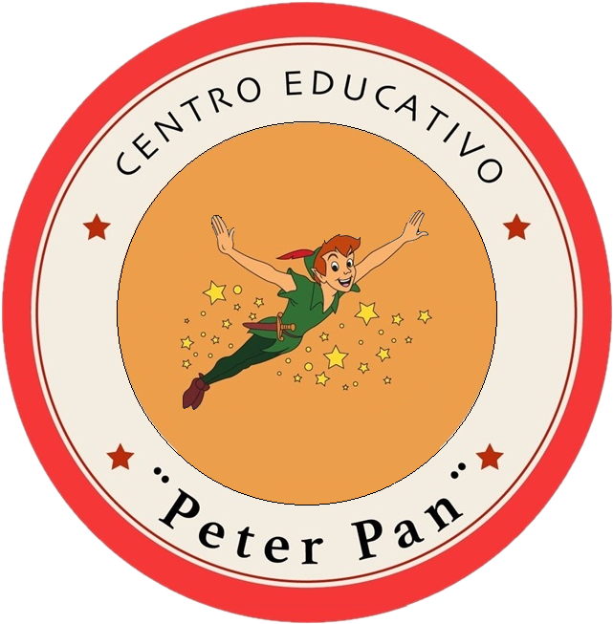

**Lista de Materiales 2024 - 1º A - B - C**

| **PARA CARTUCHERA: (*Todo con nombre y apellido de cada estudiante)***  **Dos lápices negros de grafito / Lápices de colores / Goma de borrar / Plasticola / Sacapuntas / Tijera.** |
| --- |

| **INFORMACIÓN SOBRE EL LIBRO**  **Libros:**   * **Matemática en el aula 1, Ediciones Bujía - Se comienza a usar desde la segunda semana de marzo (11/03).**   **Nota: el mismo se puede adquirir en librerías o por compra comunitaria (con descuento), se pueden dirigir a la página web de la editorial y consultar allí.**   * **Los demás libros serán solicitados más adelante.** |
| --- |

| **PARA LA MOCHILA**  **Para clases: 1 cuaderno rayado de 24 hojas TAMAÑO MONITOR (forrado a elección) / Cuaderno de Comunicados SE ADQUIERE EN OFICINA DE ARANCELES DE LA INSTITUCIÓN (forrado naranja) / Botella de agua / Para Informática: Auriculares con cable (sólo los días de Informática y dentro de un recipiente que lo proteja / Para Inglés: cuaderno rayado de 24 hojas TAMAÑO MONITOR (forrado de color violeta) / Para plástica: carpeta con argollas metálicas TAMAÑO OFICIO con hojas blancas, cartuchera completa, témperas roja, azul, amarillo, blanco y negro, pincel de punta redonda, SET DE HIGIENE: guardapolvo o remera vieja, vaso de plástico, trapo y plato mezclador o cubetera usada. / Para Música: se utilizará cuadernillo (el docente enviará más especificaciones).** |
| --- |

| **MATERIALES PARA DEJAR EN EL AULA**  ***Colocar todos los materiales en una bolsa con nombre (la bolsa es la que lleva nombre, no cada objeto).***  **50 hojas A4 / 1 repuesto de 8 hojas de colores tamaño A4 u oficio / 1 fibrón al agua punta redonda.** |
| --- |

**Nota: se sugiere zapatillas con abrojo para Educación Física y saber atarse los cordones.**

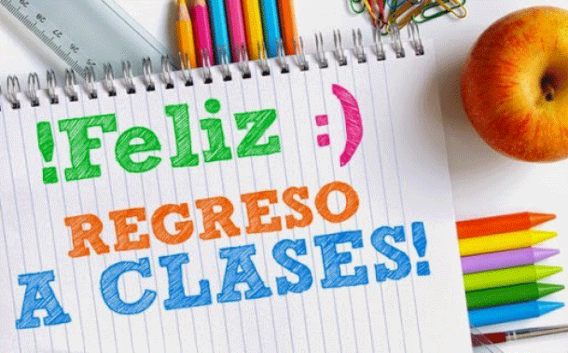

***Profes de Primer Grado.***